RÖNESANS İHTİŞAMI

1550’ler
Platform topuklu ayakkabıların ilk versiyonları olan apartman topuklu ayakkabılar 15.yy sonlarından itibaren popüler olmaya başladı. Topuk yükseklikleri de 50cm bulabiliyordu.

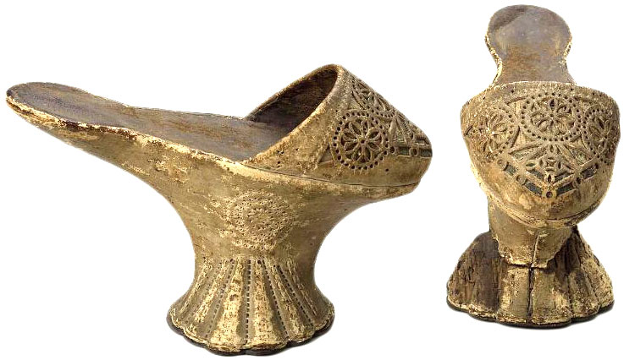

BAROK VE ROKOKO
Ağzı dışa kıvrık çizme ve abartılı dantel süslemeleri.

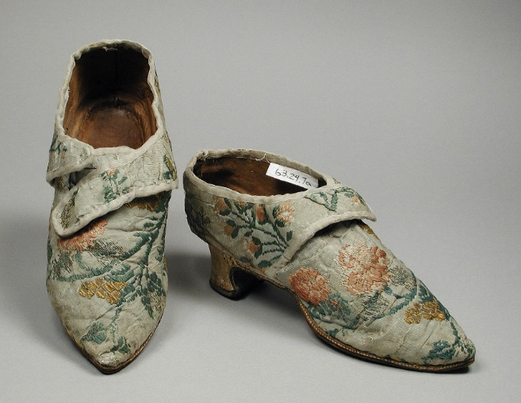

TOKALAR VE KAYIŞLAR
17. yüzyıl erkek aksesuarları arasında vücudun farklı yerlerine takılabilen çok farklı tarzda tokalar bulunuyordu. Bu tokalar botlar kemerler kılıç taşımaya yarayan omuz askıları ve fişeklikleri sabitlemek için kullanılırdı. Metal göğüs zırhı ve boyun zırhı gibi askeri teçhizat da tokalar ya da kayışlar yardımıyla tutturulabiliyordu. Kemerler yalnızca bele takma amaçlı kullanılmıyordu. Çünkü bu bağcıklar yardımıyla kısa pantolona bağlanan doublet ceketin düz hatlarına zarar verebiliyordu.
